生 物
第Ⅰ卷（选择题，共30分）
1. 下列不属于生命现象的是（ ）
A. 大雁南飞 B. 春华秋实 C. 蜻蜓点水 D. 冰川融化
【答案】D
【解析】
【分析】生命现象的本质是生物的特征。生物的共同特征有：①生物的生活需要营养；②生物能进行呼吸；③生物能排出身体内产生的废物；④生物能对外界刺激作出反应；⑤生物能生长和繁殖；⑥生物都有遗传和变异的特性；⑦除病毒以外，生物都是由细胞构成的。
【详解】A．北方的严寒气候不适合大雁生存，大雁便会飞往温暖的南方，属于迁徙现象，A不符合题意。
B．春华秋实意思是春天开花，秋天结果，反映了生物能生长和繁殖，B不符合题意。
C．蜻蜓点水是蜻蜓在水中产卵，反映了生物能繁殖，C不符合题意。
D．冰川融化是冰融化成水的过程，属于物理现象，不包含生命现象，D符合题意。
故选D。
2. 显微镜的使用是初中生必备的基本技能之一。图中甲为显微镜结构图，乙为在显微镜下看到的物像图，下列叙述错误的是（ ）
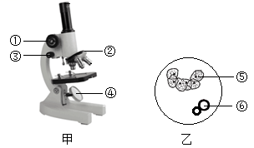
A. 图乙中的⑥表示气泡
B. 若观察的视野较暗，可调节图甲中的④
C. 若将图乙中的⑤移至视野正中央，应向下方移动装片
D. 低倍镜下要使物像更加清晰，应调节图甲中的③
【答案】C
【解析】
【分析】图甲：①是粗准焦螺旋，②是转换器，③是细准焦螺旋，④是反光镜；图乙：⑤是细胞，⑥是气泡。
【详解】A．⑥是气泡，因为气泡一般边缘较黑、较宽，形状呈圆形或椭圆形，中心往往是一片空白，A正确。
B．当光线强时，视野过亮，用反光镜的平面镜，遮光器的小光圈；光线弱时，视野较暗，用反光镜的凹面镜，遮光器的大光圈，所以若观察的视野较暗，可调节图甲中的④反光镜，使用反光镜的凹面镜，B正确。
C．由于显微镜下成的像是倒立的像（相当于将物体水平旋转180°后的图像），所以物像移动的方向与玻片标本移动的方向是相反的。可以理解为：若将物像移至视野中央，则物像位于哪一方，玻片标本就移向哪一方，图乙中的⑤位于视野上方，若将图乙中的⑤移至视野正中央，应向上方移动装片，C错误。
D．③细准焦螺旋能较小幅度的升降镜外，还能使焦距更精确，使看到的物像更清晰，所以低倍镜下要使物像更加清晰，应调节图甲中的③细准焦螺旋，D正确。
故选C。
3. 红心火龙果汁多味甜，富含花青素、维生素等多种物质，深受广大消费者的喜爱。食用时手指和舌头会被染成红色，这些红色的汁液来自火龙果细胞的（ ）
A. 液泡 B. 细胞壁 C. 细胞质 D. 细胞膜
【答案】A
【解析】
【分析】植物细胞的结构由细胞壁，细胞膜，细胞质和细胞核等组成。
【详解】A．细胞质内有液泡，液泡内含有细胞液，细胞液中溶解有糖分和色素等物质，食用时手指和舌头会被染成红色，这些红色的汁液来自火龙果细胞的液泡，故A符合题意。
B．细胞壁具有保护和支持的作用，故B不符合题意。
C．细胞质能够流动，加速物质的交换，故C不符合题意。
D．细胞膜具有保护和控制物质的进出，故D不符合题意。
故选A。
4. 图表示人体细胞的生长、分裂、分化示意图，下列叙述错误的是（ ）
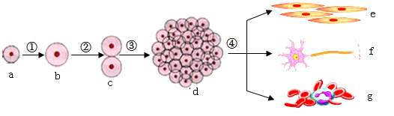
A. ①过程表示细胞的生长，②③过程表示细胞的分裂
B. 细胞a的遗传物质与细胞e、f、g的遗传物质不同
C. f具有产生并传导神经冲动的功能
D. 在①②③④过程中，细胞的生活都需要物质和能量
【答案】B
【解析】
【分析】（1）细胞分裂就是一个细胞分成两个细胞的过程，细胞分裂使细胞数目增多。（2）细胞分化是指细胞在生长过程中细胞的形态、结构和功能发生变化的过程，细胞分化形成了不同的组织，如动物的肌肉组织、上皮组织、神经组织和结缔组织，植物的保护组织、营养组织、分生组织和输导组织。（3）新分裂产生的细胞体积很小，需要不断从周围环境中吸收营养物质，并且转变成组成自身的物质，体积逐渐增大，这就是细胞的生长。
图中：①表示细胞生长的过程，②和③表示细胞分裂的过程，④表示细胞分化的过程。
【详解】A．细胞生长是指构成生物体的细胞要不断从周围环境中吸收营养物质，并且转变成组成自身的物质，体积会由小变大。但是细胞不能无限制的长大，一部分细胞长到一定的大小，就会进行分裂。图中①的过程表示细胞的生长，②和③过程使细胞数目增加，所以②和③过程表示细胞的分裂，A正确。
B．细胞分裂产生新细胞。这些细胞起初在形态、结构方面都很相似，并且都具有分裂能力。后来，除了小部分细胞仍然保持着分裂能力以外，大部分细胞的形态、结构和功能都发生了变化。细胞分化是指在个体发育过程中，一个或一种细胞通过分裂产生的后代，在形态结构和生理功能上发生差异性的变化，细胞分化的结果是形成不同的组织，细胞分化是在遗传物质的控制下进行，遗传物质并没有发生改变，所以细胞a的遗传物质与细胞e、f、g的遗传物质相同，B错误。
C．f是神经元（神经细胞），包括细胞体和突起两部分，突起包括轴突和树突，长的突起外面套着一层鞘，组成神经纤维，神经纤维末端的细小分支叫做神经末梢，神经纤维集结成束，外面包有膜，构成一条神经，神经细胞的作用是接受刺激、产生神经冲动，传导神经冲动，C正确。
D．人体是由很多细胞组成的。在不知不觉之中，有些细胞在长大，有些细胞在衰老，有些细胞在死去，也有新细胞在生成。细胞生活的每时每刻，都进行着各种各样的生命活动；生物的生活离不开物质和能量，细胞也是如此，细胞的生活需要水和其他多种营养物质，所以在①细胞生长、②、③细胞分裂和④细胞分化的过程中，细胞的生活都需要物质和能量，D正确。
故选B。
5. 无花果果实具有健脾胃的良好功效。无花果植株和人体共有的生物体结构层次是（ ）
①细胞 ②组织 ③器官 ④系统 ⑤个体
A. ①②③④ B. ①②③⑤ C. ①③④⑤ D. ②③④⑤
【答案】B
【解析】
【分析】生物体的结构层次
①细胞：细胞是生物体结构和功能的基本单位。
②组织：由形态相似、结构和功能相同的一群细胞和细胞间质联合在一起构成。
③器官：不同的组织按照一定的次序结合在一起。
④系统：能够共同完成一种或几种生理功能的多个器官按照一定的次序组合在一起。
⑤个体：由不同的器官或系统协调配合共同完成复杂的生命活动的生物。
【详解】植物体的结构层次为：细胞→组织→器官→植物体；动物体的结构层次为：细胞→组织→器官→系统→动物体。所以，无花果植株和人体共有的生物体结构层次是：①细胞、②组织、③器官、⑤个体。
故选B。
6. 某同学在校园内发现一种不认识的植物，观察并记录如下：①具有根、茎、叶的分化 ②叶片背面有孢子囊群。该植物与下列哪种植物属于同一类（ ）
A. 葫芦藓 B. 紫菜 C. 肾蕨 D. 马尾松
【答案】C
【解析】
【分析】藻类植物的主要特征：有单细胞和多细胞的，结构简单，无根、茎、叶的分化；全身都能从环境中吸收水分和无机盐，细胞中有叶绿体，能进行光合作用。
苔藓植物一般都很矮小，通常具有类似茎和叶的分化，但是茎和叶结构简单，茎中没有导管，叶中也没有叶脉，根非常简单，称为假根。
蕨类植物有了根、茎、叶的分化，且体内有输导组织和机械组织，能为植株输送营养物质，以及支持地上高大的部分，因此，蕨类植物一般长的比较高大。
裸子植物用种子繁殖，但种子没有果皮包被，种子裸露在外面。
【详解】A．葫芦藓属于苔藓植物，无根，有茎、叶的分化，A不符合题意。
B．紫菜属于藻类植物，结构简单，无根、茎、叶的分化，B不符合题意。
C．肾蕨属于蕨类植物，有根、茎、叶的分化，叶片背面有孢子囊群，成熟后能散发大量孢子，C符合题意。
D．马尾松属于裸子植物，有根、茎、叶的分化，用种子繁殖，不形成孢子，D不符合题意。
故选C。
7. 贺州市昭平县盛产茶叶，其叶脉呈网状，是常见的双子叶植物。下列植物中与它亲缘关系最近的是（ ）
A. 玉米 B. 小麦 C. 水稻 D. 花生
【答案】D
【解析】
【分析】植物的分类：
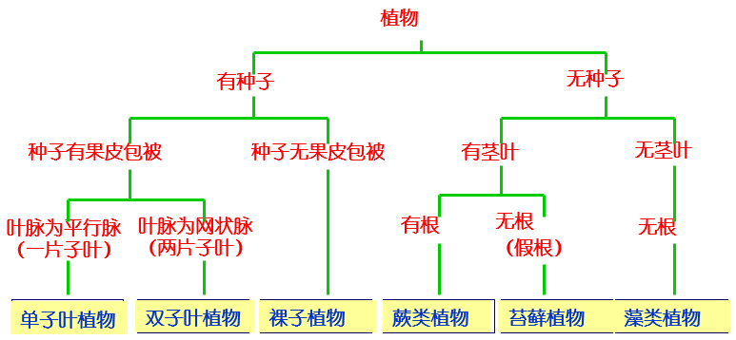
【详解】被子植物就是常说的绿色开花植物，包括双子叶植物和单子叶植物。双子叶植物的种子有两片子叶，无胚乳，叶脉多为网状脉，根多为主根系，花基数多为4、5或4、5的倍数。单子叶植物的种子有一片子叶，有胚乳，叶脉多为平行脉，根为须根系，花基数多为3数或3的倍数。选择中：“玉米”、“小麦”、“水稻”都是单子叶植物；而“茶”和“花生”都是常见的双子叶植物，其亲缘关系更近。
故选D。
8. 向日葵的子粒常有空瘪现象，主要是因为（ ）
A. 缺乏营养 B. 没有受精 C. 传粉不足 D. 缺乏氧气
【答案】C
【解析】
【分析】果实是由显花植物的子房在开花、传粉和受精后发育而来的，主要的功能为保护种子及协助种子的传播。
【详解】绿色开花植物要形成果实和种子，必须经过传粉和受精两个生理过程。玉米的果穗常有缺粒现象，向日葵的子粒常有空瘪的，最大的可能是传粉不足，也就是由于植物开花时，由于受外界因素的干扰，柱头没有接受到花粉而导致的。为了弥补自然状态下的传粉不足，辅以人工辅助授粉。
故选C。
9. 俗话说：“春种一粒粟，秋收万颗子。”下列哪项不是种子萌发必要条件（ ）
A. 充足的空气 B. 肥沃的土壤 C. 胚是完整的、活的 D. 适宜的温度
【答案】B
【解析】
【分析】种子在环境条件和自身条件都具备时才能萌发。种子萌发的环境条件为一定的水分、适宜的温度和充足的空气；自身条件是胚是完整的、胚是活的、种子不在休眠期以及具有足够的胚发育所需的营养物质。
【详解】结合分析可知：“充足的空气”、“胚是完整的、活的”、“适宜的温度”都是种子萌发的必要条件；而种子萌发时的营养物质来自种子的子叶或胚乳，与土壤无关，所以“肥沃的土壤”不是种子萌发的必要条件。
故选B。
10. 图为夏橙的生活史图。下列关于夏橙的生长发育过程中叙述错误的是（ ）
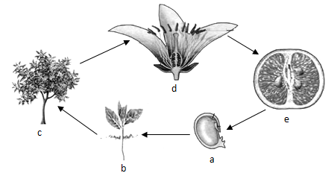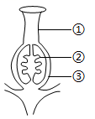
A. 图中a到b的过程中，最先突破种皮的是胚根
B. 图中e里有很多a，原因雌蕊子房中有很多②
C. 图中e是由①发育而来
D. 图中b长成c的过程中，叶片制造的有机物由筛管运输到根部
【答案】C
【解析】
【分析】受精完成后子房的发育情况如图：
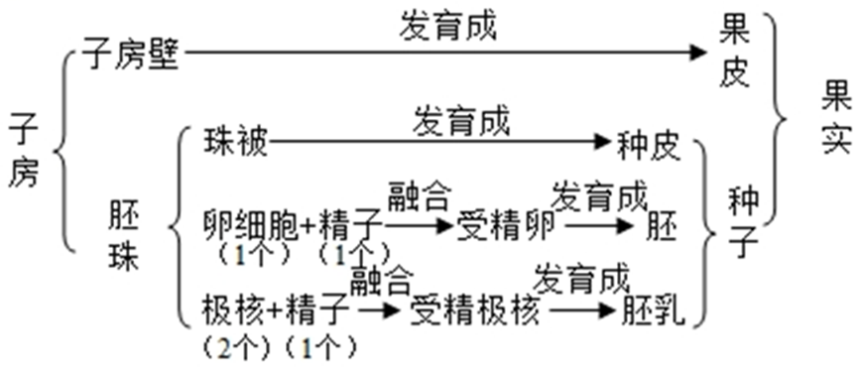
图中：a→b表示种子的萌发，b→c表示植株的生长，c→d表示开花，d→e表示结果，①是柱头，②是胚珠，③子房壁。
【详解】A．图中a到b的过程中，也就是种子萌发的过程中，胚根最先突破种皮，发育成根，A正确。
B．图中的e是果实，果实中有很多a种子，种子是由雌蕊子房中的②胚珠发育而来的，所以图中e果实里有很多a种子，原因是雌蕊子房中有很多②胚珠，B正确。
C．由分析可知，图中的e是果实，果实是由子房发育而来的，①是柱头，柱头在受精完成后，就会凋落，C错误。
D．图中b幼苗长成c植株的过程中，叶片通过光合作用制造的有机物通过筛管运输到根部，根吸收的水和无机盐通过导管运输到植株的各个器官，D正确。
故选C。
11. 中学生正处于青春期，在生理和心理上都会发生一系列的变化。下列关于青春期的叙述错误的是（ ）
A. 内心世界逐渐复杂，性意识开始萌动 B. 失眠多梦，总是不与他人交流
C. 身高突增，心肺功能明显增强 D. 积极参加各种文体活动和社会活动
【答案】B
【解析】
【分析】青春期是决定一个人体质、心理、性格和智力发展的关键时期，青春期是一个人生长和发育发生重要变化的时期；要正确面对青春期出现的生理变化，同时保持心理健康，比如正确认识男女同学之间的关系，做到团结互助，并且与师长密切交流，健康地度过人生的金色年华等。
【详解】A．进入青春期后，性识开始萌动，常表现为初期与异性的疏远，到逐渐愿意与异性接近，这是正常的心理变化，A正确。
B．失眠多梦，不愿意与他人交流不是青春期出现的心理和生理现象，B错误。
C．青春期是一个生长和发育发生重要变化的时期，其中身高突增是青春期的一个显著特点，其次是体重增加，另外，神经系统和心、肺等内脏器官的功能也显著增强，C正确。
D．青春期应当集中精力，努力学习，积极参加各种文体活动和社会活动，培养广泛的兴趣爱好，D正确。
故选B。
12. “十月怀胎，一朝分娩。”母亲生育不容易，父母把子女养有成人更不容易。下列关于人的生殖和发育的叙述错误的是（ ）
A. 新生命的起点是受精卵 B. 怀孕的标志是胚泡植入子宫内膜
C. 精子与卵细胞结合的场所是输卵管 D. 胎儿所需要的营养物质来自胎盘
【答案】D
【解析】
【分析】人的生殖和发育过程：
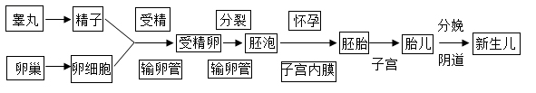
【详解】A．卵细胞和精子都不能进行细胞分裂、分化、发育等生命活动。只有精子与卵细胞结合形成受精卵时，才标志着新生命的起点。受精卵经过细胞分裂、分化，形成组织、器官、系统，进而形成胎儿。因此，人的生命之旅开始于受精卵，A正确。
B．受精卵不断进行细胞分裂，逐渐发育成胚泡。胚泡缓慢地移动到子宫中，最终附着在子宫内膜上，就好比一粒种子落到了土壤中，这就是怀孕的开始。母体会出现妊娠反应，B正确。
C．含精子的精液进入阴道后，精子缓慢地通过子宫，在输卵管内与卵细胞相遇，有一个精子进入卵细胞，与卵细胞相融合，形成受精卵，可见输卵管是受精的场所，C正确。
D．胎儿生活在子宫内半透明的羊水中，通过胎盘、脐带与母体进行物质交换，胎儿从母体获得所需要的营养物质和氧气，胎儿产生的二氧化碳等废物，也是通过胎盘经母体排出体外的。故胎盘是胎儿与母体之间进行物质交换的器官，胎儿所需要的营养物质来自母体，D错误。
故选D。
13. 2022年6月5日，陈冬、刘洋、蔡旭哲三位航天员搭载“神州十四号”飞船进入空间站开展工作。图中的曲线表示淀粉、蛋白质、脂肪在航天员消化道中各部位被消化的程度，下列说法正确的是（ ）
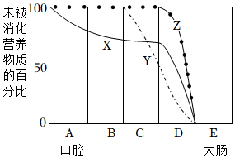
A. 曲线Y表示脂肪的消化过程 B. 曲线Z表示蛋白质的消化过程
C. 部位D的消化液含有肠液、胰液和胆汁 D. 消化和吸收的主要场所是部位C
【答案】C
【解析】
【分析】图中：A口腔、B咽和食道、C胃、D小肠、E大肠。曲线X代表的物质自口腔开始消化，在小肠内被消化完，此物质应为淀粉；曲线Y代表的物质在胃内开始被消化，在小肠内被分解完毕，此物质应为蛋白质；曲线Z代表的物质只在小肠内被消化，此物质应为脂肪。
【详解】AB．结合分析可知，曲线Y表示蛋白质的消化过程；曲线Z代表的物质只在小肠内被消化，此物质应为脂肪，AB错误。
C．小肠是消化食物和吸收营养物质的主要场所。小肠内有肠腺，能够分泌肠液，肠液中含有消化糖类、脂肪和蛋白质的酶；小肠还有胰腺分泌的胰液，胰液含有消化糖类、脂肪和蛋白质的酶；除此之外，小肠内还有胆管输送胆汁，胆汁能将脂肪乳化成脂肪微粒，但胆汁中没有消化酶。因此，小肠内的消化液中含有肠液、胰液、胆汁，C正确。
D．消化和吸收的主要场所是部位D小肠，D错误。
故选C。
14. 据新闻媒体报道，我国居民健康生活水平与健康行为素养品质整体提高。下列关于中国居民的健康膳食信息合理的是（ ）
①食物多样，谷类为主；②可乐代替水；③食不过量，天天运动；④食用新鲜卫生的水果蔬菜；⑤方便面代替主食；⑥为节约时间不吃早餐
A. ①②③ B. ①③④ C. ①③④⑥ D. ③④⑤⑥
【答案】B
【解析】
【分析】合理营养是指全面而平衡营养。“全面” 是指摄取的营养素种类要齐全；“平衡”是指摄取的各种营养素的量要适合，与身体的需要保持平衡。为了做到合理营养，按“平衡膳食宝塔”均衡摄取五类食物，以避免营养不良和营养过剩。六类营养物质和膳食纤维都是人体所必需的，糖类是人体最重要的供能物质，人体生命活动所需的能量主要来自于糖类。人每天摄入最多的应该是米、面等主食，其次是蔬菜、水果，摄入量最少的是脂肪食品。
【详解】① 中国居民膳食指南第一条：食物应多样，以谷类为主，①符合题意。
②长期喝可乐的人体内钾等矿质元素含量严重偏低，危害身体健康，②不符合题意。
③中国居民膳食指南第五条：食量与体力活动要平衡，保持适宜体重；因此食不过量，天天运动符合平衡膳食要求，③符合题意。
④食用新鲜卫生的水果蔬菜，能够为机体摄取丰富的维生素和矿质元素，维持身体机能的正常运转，④符合题意。
⑤方便面是不能作为主食吃的。如果长期食用方便面，不仅会让身体的营养缺乏，并且可能引发一些因为油脂过多而产生的疾病，⑤不符合题意。
⑥不吃早餐很易导致营养素摄入不足，临床上还发现不吃早餐易引起胃病和胆结石，⑥不符合题意。
故选B。
15. 今年的6月6日是第37个全国“爱眼日”，据有关部门统计，我国儿童、青少年由于长时间使用手机、电脑等电子产品导致了不同程度的近视，近视率约达52．7%。图为眼球的结构示意图，下列关于近视的说法中错误的是（ ）
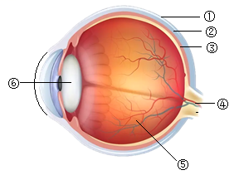
A. 形成物像的结构是图中的③ B. 图中⑤的曲度过大或眼球的前后径过长导致近视
C. 不良习惯导致近视，可配戴凹透镜加以矫正 D. 预防近视应该做到“三要”“四不要”
【答案】B
【解析】
【分析】眼球的结构：
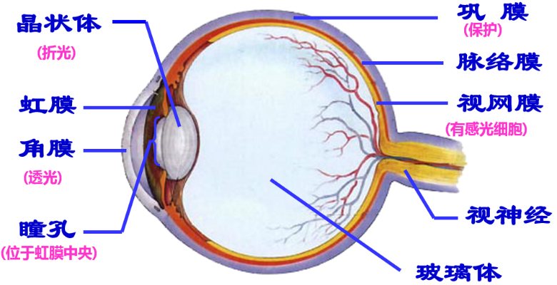
【详解】A．③视网膜是一层柔软而透明的膜，紧贴在脉络膜内面，有感受光刺激的作用。视网膜上的感光细胞能够把物体的色彩、亮度等信息转化为神经冲动，故视网膜是视觉感受器，是眼球内成像的部位，A正确。
BC．近视眼的成因是：⑥晶状体曲度过大，折光能力太强，或者眼球在前后径上太长，导致来自远处物体的光会聚在视网膜前，而不是视网膜上。而凹透镜具有能使光线发散的特点，因此，在眼睛前面放一个凹透镜，就能使来自远处物体的光会聚在视网膜上，从而矫正了近视眼，B错误、C正确。
D．预防近视，要做到“三要、四不要”，读书姿势要正确，眼与书的距离要在33cm左右；看书、看电视或使用电脑一小时后要休息一下，要远眺几分钟；要定期检查视力，认真做眼保健操；不在直射的强光下看书；不在光线暗的地方看书；不躺卧看书；不走路看书，D正确。
故选B。
16. 下列关于泌尿系统的叙述不正确的是（ ）
A. 泌尿系统的主要器官是肾脏 B. 肾小球和肾小囊内壁有过滤作用
C. 肾小管有重吸收作用 D. 尿液通过输尿管排出体外
【答案】D
【解析】
【分析】泌尿系统是由肾脏、输尿管、膀胱、尿道组成，其中主要的器官是肾脏。肾脏主要作用是形成尿液；输尿管能输送尿液至膀胱；膀胱具有暂时储存尿液的作用；当膀胱内的尿液储存到一定量时，人就产生尿意，而尿道的功能是排出尿液。
【详解】A．肾脏由皮质、髓质和肾盂三部分构成，能形成尿液，是泌尿系统的主要器官，A正确。
B．当血液流经肾小球时，除血细胞和大分子的蛋白质以外，血浆中的一部分水、无机盐、葡萄糖和尿素等物质，都经过肾小球和肾小囊内壁过滤到肾小囊中，B正确。
C．当原尿流经肾小管时，全部葡萄糖、大部分的水和部分无机盐等被肾小管重新吸收，C正确。
D．尿液通过输尿管运输到膀胱中暂时储存，当膀胱内的尿液储存到一定量时由尿道排出体外，D错误。
故选D。
17. 丹丹同学用手抓起刚蒸好的馒头，来不及思考就迅速将馒头丢下。图是该反射的反射弧，下列叙述错误的是（ ）
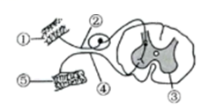
A. 该反射属于简单反射，神经中枢在大脑皮层
B. ①能感受刺激并产生神经冲动
C. 完成该反射的路径为①→②→③-→④→⑤
D. 若丹丹有感觉但不能完成该反射活动，可能是因为传出神经或效应器受损
【答案】A
【解析】
【分析】神经调节的基本方式是反射，参与反射的神经结构是反射弧。题图中：①是感受器、②是传入神经、③是神经中枢、④是传出神经、⑤是效应器。
【详解】A．简单反射（也称非条件反射）是指人生来就有的先天性反射，是一种比较低级的神经活动，由大脑皮层以下的神经中枢（如脑干、脊髓）参与即可完成。结合题图分析可知，该反射属于简单反射，神经中枢在脊髓，A错误。
B．①感受器是神经组织末梢的特殊结构，它能把内外界刺激的信息转变为神经的兴奋活动变化，产生神经冲动，B正确。
C．兴奋在反射弧上的传导是单向的，只能是：①感受器→②传入神经→③神经中枢→④传出神经→⑤效应器，C正确。
D．反射必须通过反射弧来完成，缺少任何一个环节反射活动都不能完成。若丹丹有感觉但不能完成该反射活动，表明①感受器产生的神经冲动能通过②传入神经传到神经中枢，在经过脊髓的白质上行传到大脑皮层，形成感觉，有感觉而不能缩手，表明反射弧不完整。因此可能是④传出神经或⑤效应器受损，D正确。
故选A。
18. 下列属于软体动物的是（ ）
A. 水母 B. 七星瓢虫 C. 河虾 D. 蜗牛
【答案】D
【解析】
【分析】软体动物的身体柔软，一般具有坚硬的贝壳，身体藏在壳中，藉以获得保护，由于贝壳会妨碍活动，所以它们的行动都相当缓慢；不分节，可区分为头、足、内脏团三部分，体外有外套膜。
【详解】A．水母属于腔肠动物，生活在水中，身体呈辐射对称，体表有刺细胞，体壁由内胚层、外胚层和中胶层构成，体内有消化腔，有口无肛门，故A不符合题意。
BC．七星瓢虫、河虾属于节肢动物，身体许多体节构成的，并且分部，体表有外骨骼，足和触角也分节，故BC不符合题意。
D．蜗牛属于软体动物，身体柔软，有外套膜，有贝壳，故D符合题意。
故选D。
19. 下列动物与其主要特征不对应的是（ ）
A. 鸵鸟——用肺和气囊呼吸 B. 青蛙——用肺呼吸，皮肤辅助呼吸
C. 金鱼——用鳃呼吸 D. 斑马——用肺呼吸
【答案】A
【解析】
【分析】（1）两栖动物是指幼体生活在水中，用鳃呼吸；成体既能生活在水中，也能生活在潮湿的陆地上，主要用肺呼吸，皮肤裸露辅助呼吸。
（2）鱼类的特征有：生活在水中，体表大都覆盖有鳞片，用鳃呼吸，用鳍游泳，身体两侧各有一条侧线，其主要作用是感知水流测定方向，为鱼的感觉器官。
（3）哺乳动物一般具有胎生哺乳，体表被毛覆盖有保温作用，体腔内有膈，牙齿分门齿、臼齿、犬齿，心脏四腔，用肺呼吸，体温恒定等特征。
【详解】A．鸵鸟属于鸟类，用肺呼吸，气囊辅助呼吸，气体交换的场所是肺，气囊只有贮存气体的功能，故A符合题意。
B．青蛙属于两栖类动物，幼体生活在水中，用鳃呼吸；成体既能生活在水中，也能生活在潮湿的陆地上，主要用肺呼吸，皮肤裸露辅助呼吸，故B不符合题意。
C．金鱼属于鱼类，生活在水中，体表大都覆盖有鳞片，用鳃呼吸，用鳍游泳，故C不符合题意。
D．斑马属于哺乳动物，用肺呼吸，胎生和哺乳等特征，故D不符合题意。
故选A。
20. 在学校的升旗仪式上，国旗护卫队的同学们会向国旗敬礼。下列对敬礼动作的分析错误的是（ ）
A. 敬礼时，肱二头肌收缩，肱三头肌舒张 B. 完成此动作需要消耗能量
C. 由一块骨骼肌参与即可完成 D. 由骨骼肌牵引骨绕关节活动完成
【答案】C
【解析】
【分析】骨骼肌有受刺激而收缩的特性，当骨骼肌受神经传来的刺激收缩时，就会牵动着它所附着的骨，绕着关节活动，于是躯体就产生了运动。但骨骼肌只能收缩牵拉骨而不能将骨推开，因此一个动作的完成总是由至少两组肌肉相互配合活动，共同完成的。国旗护卫队的同学们向国旗敬礼时，手臂处于屈肘状态，肱二头肌收缩，肱三头肌舒张。
【详解】A．向国旗敬礼时，手臂处于屈肘状态，肱二头肌收缩，肱三头肌舒张，A正确。
B．完成运动的动力来自于肌肉的收缩，肌肉收缩需要消耗能量，B正确。
C．一个动作的完成至少需要两组肌肉相互配合活动，共同完成，C错误。
D．骨骼肌受神经传来的刺激收缩时，就会牵动着它所附着的骨，绕着关节活动，于是躯体就产生了运动，D正确。
故选C。
21. 细菌具有分布广、繁殖快等特点。下列选项中，属于细菌的是（ ）
A. 金针菇 B. 酵母菌 C. 冠状病毒 D. 乳酸菌
【答案】D
【解析】
【分析】细菌是单细胞生物，由细胞壁，细胞膜，细胞质等组成，没有成形的细胞核。
【详解】AB．金针菇和酵母菌属于真菌，细胞由细胞壁，细胞膜，细胞质和细胞核等组成，主要是孢子生殖，营养方式异养，故AB不符合题意。
C．冠状病毒没有细胞结构，由蛋白质外壳和含遗传物质内核组成，寄生在活细胞内生活，故C不符合题意。
D．乳酸菌属于细菌，细胞由细胞壁，细胞膜，细胞质等组成，没有成形的细胞核，分裂生殖，一分为二，繁殖速度快，营养方式异养，故D符合题意。
故选D。
22. 下列食物中不需要利用微生物发酵的是（ ）
A. 全麦面包 B. 香糯米粽 C. 香脆泡菜 D. 低糖酸奶
【答案】B
【解析】
【分析】微生物的发酵在食品的制作中具有重要的意义，如制馒头、做面包、酿酒等要用到酵母菌，制酸奶和泡菜要用到乳酸菌；制酱油要用到曲霉菌。
【详解】A．做馒头或面包时，经常要用到酵母菌，酵母菌可以分解面粉中的葡萄糖，产生二氧化碳，二氧化碳是气体，遇热膨胀而形成小孔，使得馒头或面包松软多空，A不符合题意。
B．香糯米粽采用粽叶装糯米，同时拌和着赤豆、火腿、红枣、板栗等，蒸熟后可蘸着白糖食用，清香可口，制作过程没有微生物的发酵，B符合题意。
C．用乳酸菌制作泡菜，乳酸菌是一种厌氧菌，在无氧的条件下，乳酸菌发酵产生乳酸，使得菜呈现一种特殊的风味，还不改变菜的品质，C不符合题意。
D．酸奶是在牛奶中接种乳酸菌，让它在合适的温度下大量繁殖(发酵)，把牛奶中的乳糖分解成乳酸，D不符合题意。
故选B。
23. 贺州市姑婆山景区内有娃娃鱼、孔雀、白鸽、猕猴、红豆杉、松柏等多种动植物，是人们休闲度假的好去处。根据以上描述，主要体现了生物多样性中的（ ）
A. 生物种类多样性 B. 生态系统多样性 C. 基因多样性 D. 生物数量多样性
【答案】A
【解析】
【分析】生物多样性的内涵通常包括三个方面，即生物种类（物种）的多样性、基因（遗传）的多样性和生态系统的多样性。
【详解】①生物种类（物种）的多样性是指一定区域内生物种类的丰富性，如我国已知鸟类就有1244种之多，被子植物有3000种；②基因（遗传）的多样性是指物种的种内个体或种群间的基因变化，不同物种之间基因组成差别很大，同种生物之间的基因也有差别，每个物种都是一个独特的基因库，基因的多样性决定了生物种类的多样性；③生物种类的多样性组成了不同的生态系统，生态系统的多样性是指生物群落及其生态过程的多样性，以及生态系统的环境差异、生态过程变化的多样性等。所以，题干所述，主要体现了生物多样性中的：生物种类多样性。
故选A。
24. 防止食品腐败所依据的主要原理是杀死或抑制细菌和真菌的生长和繁殖。下列关于食品保存的方法中错误的是（ ）
A. 水果蔬菜——冷藏法 B. 肉类罐头——罐藏法
C. 袋装牛奶——巴氏消毒法 D. 东北木耳——腌制法
【答案】D
【解析】
【分析】食物腐败变质是由于微生物的生长和大量繁殖而引起的。根据食物腐败变质的原因，食品保存就要尽量的杀死或抑制微生物的生长和大量繁殖，传统的食品保存方法有盐腌、糖渍、干制、酒泡等。现代的贮存方法主要有罐藏、脱水、冷冻、真空包装、添加防腐剂、溶菌酶等。
【详解】A．水果蔬菜放冰箱等地方可利用低温来抑制细菌真菌的生长繁殖，来延长食品的保质期 ，因此属于冷藏法，A正确。
B．罐藏法是食品保存的一种方法，即将食物加热后立即封藏在玻璃瓶中，能够隔绝空气，从而抑制微生物的生长和大量繁殖，食品就可以保存较长时间，故肉类罐头可用罐藏法保存，B正确。
C．巴氏牛奶是利用高温消毒来杀菌来延长牛奶的保质期，也叫巴氏消毒法。因此，袋装牛奶可用巴氏消毒法，C正确。
D．东北木耳很干燥，是利用人工方法脱水，减少木耳内的水分，从而抑制细菌真菌的生长繁殖来延长保质期，因此属于脱水法（不是腌制法），D错误。
故选D。
25. 生物通过生殖和发育，使得生命在生物圈中世代相续，生生不息。图表示几种生物的生殖和发育，据图判断下列说法错误的是（ ）
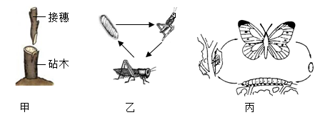
A. 图甲的生殖方式不利于保持亲本的优良性状 B. 图乙是蝗虫的不完全变态发育
C. 图丙是家蚕的完全变态发有 D. 为确保成活，嫁接时接穗和砧木的形成层紧密结合
【答案】A
【解析】
【分析】图甲表示嫁接，属于植物的无性繁殖。图乙表示蝗虫的发育过程，经过“卵→若虫→成虫”三个时期，这样的变态发育称为不完全变态发育。图丙表示家蚕的发育过程，经过“卵→幼虫→蛹→成虫”四个时期，这样的变态发育称为完全变态发育。
【详解】A．图甲的生殖方式属于无性生殖，无性生殖能保持母本的优良性状，A错误。
B．由分析可知，图乙是蝗虫的不完全变态发育，经过“卵→若虫→成虫”三个时期，B正确。
C．由分析可知，图丙是家蚕的完全变态发育，经过“卵→幼虫→蛹→成虫”四个时期，C正确。
D．嫁接时应确保接穗与砧木形成层紧密结合在一起。因为形成层具有很强的分裂能力，能不断分裂产生新的细胞，使接穗和砧木生长到一起，以确保接穗成活，D正确。
故选A。
26. 关于染色体和基因在亲子代之间传递特点的叙述，不正确的是（ ）
A. 子代体细胞中的染色体，一半来自父方，一半来自母方
B. 子代体细胞核中的基因，一半来自父方，一半来自母方
C. 亲代体细胞中的染色体数为46条，子代体细胞中的染色体数为23条
D. 染色体在体细胞中成对存在，在生殖细胞中成单个存在
【答案】C
【解析】
【分析】人的性别遗传：
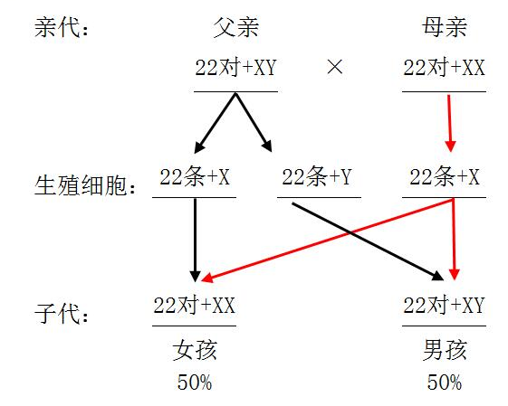
【详解】AB．体细胞中染色体、基因是成对存在，在形成精子和卵细胞的细胞分裂过程中，染色体都要减少一半。而且不是任意的一半，是每对染色体（基因）中各有一条进入精子和卵细胞。生殖细胞中的染色体数是体细胞中的一半，成单存在。所以，子代体细胞中的染色体，一半来自父方，一半来自母方；核基因在染色体上，所以在子代体细胞核中的基因，一半来自父方，一半来自母方，A正确、B正确。
C．结合分析可知，当精子和卵细胞结合形成受精卵时，染色体、基因又恢复到原来的水平。所以，亲代体细胞中的染色体数为46条（23对），子代体细胞中的染色体数为23对（不是23条），C错误。
D．结合上述分析可知，染色体在体细胞中成对存在，在生殖细胞中成单个存在，D正确。
故选C。
27. 下列不属于遗传病的是（ ）
A. 血友病 B. 坏血病 C. 白化病 D. 色盲
【答案】B
【解析】
【分析】受精卵或母体受到环境或遗传的影响，引起的下一代遗传物质改变(包括基因和染色体两部分)形成的先天疾病，称之遗传病。
【详解】A．血友病是由遗传物质发生改变引起的凝血功能障碍的出血性疾病，属于遗传病，A不符合题意。
B．坏血病是缺乏C导致的疾病，不属于遗传病，B符合题意。
C．白化病是一种由于遗传物质发生改变而引起的黑色素缺乏或合成障碍所导致的遗传性疾病，C不符合题意。
D．色盲是一种由遗传物质改变引起的不能分辨自然光谱中的各种颜色或某种颜色的遗传性疾病，D不符合题意。
故选B。
28. 优美的环境愉悦人的心情，良好的生态环境是人类社会可持续发展的保证。建设和维护良好的生态环境，与每一个人息息相关。下列选项中不合理的是（ ）
A. 保护植被 B. 开发新能源 C. 用废旧纸张制作再生纸 D. 大量引进外来物种
【答案】D
【解析】
【分析】人类活动对生态环境的影响有二大方面，一是有利于或改善其它生物的生存环境；二是不利于或破坏其它生物的生存环境。从目前看，大多活动都是破坏性的。
【详解】A．保护植物，不仅减少水土流失，而且进行光合作用释放出氧气等，能够改善空气质量，有利于保护环境，故A不符合题意。
B．开发新能源，有利于减少环境污染，有利于保护环境，故B不符合题意。
C．用废旧纸张制作再生纸，有利于减少森林砍伐，有利于保护环境，故C不符合题意。
D．引进外来物种，一般不引进它的天敌，外来物种会大量繁殖，进而影响其它生物的生存，反而会破坏生物的多样性，故D符合题意。
故选D。
29. 流行性感冒是一种由流感病毒引起的、具有高度传染性的急性传染病。图中甲为流感患者，下列说法错误的是（ ）
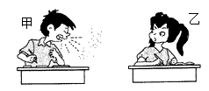
A. 流感病毒由蛋白质外壳和内部的遗传物质组成 B. 乙的呼吸道黏膜属于第二道防线
C. 流感病毒在甲、乙之间主要通过空气、飞沫传播 D. 甲、乙都应该强身健体，增强身体素质
【答案】B
【解析】
【分析】人体的三道防线
第一道防线：由皮肤和黏膜组成，能阻挡、杀死病原体，清扫异物，属于非特异性免疫。
第二道防线：体液中的杀菌物质和吞噬细胞，能溶解，吞噬病原体，属于非特异性免疫。
第三道防线：由免疫器官和免疫细胞构成，能产生抗体、消除抗原，属于特异性免疫。
【详解】A．流感病毒是一种体积非常微小，结构极其简单的生命形式，没有细胞结构，主要由内部的遗传物质和蛋白质外壳组成，不能独立生存，A正确。
B．结合分析可知，乙的呼吸道黏膜属于第一道防线，B错误。
C．流行性感冒是一种由流感病毒引起的急性传染病。当流感患者咳嗽、打喷嚏时，会从鼻咽部喷出大量含有流感病毒的飞沫。飞沫悬浮于空气中，周围的人吸入这种带病毒的空气以后，就有可能患流感。所以，流感病毒在甲、乙之间主要通过空气、飞沫传播，C正确。
D．甲、乙都应该强身健体，增强身体素质，提高对疾病的抵抗力，D正确。
故选B。
30. “少年强，则国强。”为了青少年健康成长，我市各学校有序开展了健康教育主题班会活动。下列关于青少年健康生活方式的叙述错误的是（ ）
A. “机”不离手 B. 拒绝毒品 C. 禁止吸烟 D. 早睡早起
【答案】A
【解析】
【分析】人们在日常生活中所遵循的行为习惯，如果有利于增进身心健康水平，提高生活质量，就是健康的生活方式。选择健康的生活方式，要从我做起，从现在做起：坚持平衡膳食；坚持适度体育锻炼；按时作息；不吸烟、不喝酒；拒绝毒品；积极参加集体活动。
【详解】A．长时间、经常性地“机不离手”，不仅会影响身体健康，也有可能会导致情绪问题和心理问题，A错误。
BC．吸烟、吸毒等不良行为都危害人体健康。香烟产生的烟气含有许多强致癌物和有害物质；毒品不仅损害人的中枢神经系统，对血液循环系统、呼吸系统、免疫功能也有影响。所以，“拒绝毒品”、“禁止吸烟”是健康的生活方式，BC正确。
D．经常熬夜会占用睡眠时间，导致白天打瞌睡、精神不集中，影响正常生活和学习，不利于身体健康，而“早睡早起”有利于身心健康，D正确。
故选A。
第Ⅱ卷（非选择题，共30分）
31. 艾草气味清新，颜色青绿，用途广泛。艾草在生态系统中扮演的角色是________，其细胞中能将光能转化为化学能的结构为________（选填“叶绿体”或“线粒体”）。
【答案】 ①. 生产者 ②. 叶绿体
【解析】
【分析】在一定的空间范围内，生物与环境所形成的统一的整体叫生态系统。生态系统包括生物成分和非生物成分，生物成分包括生产者(绿色植物)、消费者(动物)和分解者(细菌、真菌)。
【详解】艾草是植物，能进行光合作用制造有机物并释放氧气，在生态系统中扮演生产者的角色。艾草细胞中有叶绿体和线粒体两种能量转换器。叶绿体是光合作用的场所，把光能转化为化学能贮存在有机物中，是绿色植物细胞特有的一种能量转换器；线粒体是呼吸作用的场所，把有机物中的能量释放出来，为生命活动提供动力，被称为动力车间，是动植物细胞都有的一种能量转换器。
32. 请用生物学知识解释表中的生命现象。
生命现象 | 生物学知识
例：孔雀开屏 | 动物的繁殖行为
①南橘北枳 | _______________________
②蜜蜂采蜜 | _______________________

【答案】 ①. 非生物因素对生物的影响（答案合理即可） ②. 动物帮助植物传粉（答案合理即可）
【解析】
【分析】动物在生物圈中的作用：①维持自然界中生态平衡。 ②促进生态系统的物质循环。③帮助植物传粉、传播种子。
【详解】①淮南、淮北方温度不同，柑橘是热带水果，在温度高的淮南生长良好；在温度较低的淮北方生长不好，温度低影响了柑橘的品质。因此“橘生淮南则为橘，橘生淮北则为枳”表明生物的性状受非生物因素环境温度的影响，体现了环境影响生物。
②自然界中的动物和植物在长期生存与发展过程中，形成了相互适应、相互依赖的关系。动物能够帮助植物传粉，使这些植物顺利地繁殖后代。动物能够帮助植物传播种子，有利于扩大植物的分布范围。所以，蜜蜂采蜜可以体现动物帮助植物传粉。
33. 保护生态环境是每个公民义不容辞的责任，农田生态系统是我国重要的生态系统类型之一，研究农田生态系统的结构和功能，有利于实施保护农田的措施。图表示某农田生态系统的部分物质循环和能量流动示意图，其中甲、乙、丙分别为该生态系统的组成成分，A、B、C是丙中的三种生物，①②③④表示甲、乙、丙的某些过程。请结合图回答下列问题：
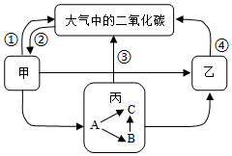
（1）请写出图中C获得能量最多的一条食物链________。
（2）图中B和C之间的关系是________________________。
（3）与森林生态系统相比，该农田生态系统的自动调节能力________（选填“较弱”或“较强”或“一样”），理由是________________________。
【答案】（1）甲→A→C
（2）捕食和竞争（全对才给分）
（3） ①. 较弱 ②. 生物种类少，营养结构简单
【解析】
【分析】1．在一定的空间范围内，生物与环境所形成的统一的整体叫生态系统。一个完整的生态系统包括非生物部分和生物部分，非生物部分包括阳光、空气、水、温度等，生物部分由生产者（主要是植物）、消费者（主要是动物）和分解者（腐生的细菌、真菌）组成。
2．图中：①光合作用、②③④呼吸作用；甲是生产者，A、B和C是消费者，乙是分解者。
【小问1详解】
在生态系统中，生产者与消费者、消费者与消费者之间由于吃与被吃的关系而形成的链状结构叫食物链。能量流经生态系统各个营养级时是是单向、逐级递减的，一般只有10%～20%的能量能够流入下一个营养级。故食物链越长，最高营养级的生物获能越少；食物链越短，最高营养级的生物获能越多。图中的食物链有：甲→A→C，甲→A→B→C。所以，图中C获得能量最多的一条食物链是较短的：甲→A→C。
【小问2详解】
捕食是捕食者和被捕食者的关系。竞争是指由于争夺同一食物、栖息地等两物种之间的争斗关系。图中B被C捕食，B和C都捕食A。所以，图中B和C之间的关系是捕食和竞争。
【小问3详解】
在生态系统中，虽然各种生物的数量是在不断变化的，但在一般情况下，各种生物的数量和所占的比例是相对稳定的，这说明生态系统具有一定的自动调节能力。生态系统中生物种类越多，生态系统的成分越复杂，营养结构越复杂，自动调节能力越大。所以，与森林生态系统相比，该农田生态系统的自动调节能力较弱，理由是生物种类少，营养结构简单。
34. 葡萄的营养价值很高，可制成葡萄汁、葡萄干和葡萄酒。贺州市富川县产业园的技术人员对葡萄的种植进行了相关的研究，从而帮助果农提高葡萄的产量。图甲中①②③分别表示葡萄叶片进行的三大生理作用，图乙表示夏季晴天某葡萄大棚一天24小时内测得的二氧化碳浓度的变化情况（密闭状态测定）。请据图回答下列问题：
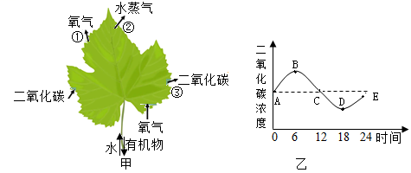
（1）图甲中③表示葡萄叶片进行的生理作用是________。
（2）选取葡萄植株的部分叶片用透明塑料袋套住，放在阳光下一段时间后，发现透明塑料袋内壁有小水珠出现，其主要原因是葡萄叶片进行了________（填生理作用）。
（3）根据图乙的曲线判断植物一天24小时内，光合作用制造的有机物的总量________（选填“大于”或者“小于”）呼吸作用消耗的有机物的总量，一天内有机物积累最多的是图乙曲线中的________点。
（4）为提高葡萄的产量，请你为葡萄种植户提一条建议：________________________________。
【答案】（1）呼吸作用
（2）蒸腾作用 （3） ①. 大于 ②. D
（4）增加二氧化碳的浓度、增加光照强度、延长光照时间等（至少写出一条，此题答案合理即可）
【解析】
【分析】1．图甲中：过程①吸收二氧化碳，释放氧气，为光合作用；过程②释放水蒸气，为蒸腾作用；过程③利用氧气，释放二氧化碳，为呼吸作用。
2．光是植物进行光合作用的必要条件。在一定的范围内随光照强度增加，植物的光合作用强度增强。
【小问1详解】
细胞利用氧，将有机物分解成二氧化碳和水，并且将储存在有机物中的能量释放出来，供给生命活动的需要，这个过程叫做呼吸作用。所以，图甲中③表示葡萄叶片进行的生理作用是呼吸作用。
【小问2详解】
植物体通过根从土壤中吸收的水分，只有约1%被植物体利用，99%以上的水都通过蒸腾作用以水蒸气的形式从叶片的气孔散发到大气中去了。这些水蒸气遇到罩在植物外面的塑料袋后，会凝聚成小水珠。所以，葡萄植株外侧透明塑料袋内壁有小水珠出现，其主要原因是葡萄叶片进行了蒸腾作用。
【小问3详解】
光合作用吸收二氧化碳，呼吸作用释放二氧化碳；光合作用制造有机物，呼吸作用分解有机物。图乙的曲线图中，E点低于A点，说明植物在一天24小时内总的表现是消耗二氧化碳，光合作用制造的有机物的总量大于呼吸作用消耗的有机物的总量，积累了有机物。B点以后，光合作用强度大于呼吸作用强度，植物体内有机物开始逐渐积累。当超过D点时由于光照减弱，光合作用强度下降到低于呼吸作用强度，植物体内的有机物开始出现消耗。因此，D点对应的时刻，植物在一天中有机物积累的最多。
【小问4详解】
光合作用制造有机物，呼吸作用分解有机物。植物积累的有机物=植物进行光合作用制造有机物的量－植物进行呼吸作用消耗有机物的量。因此，要想提高作物的产量就要想办法促进植物的光合作用，并抑制植物的呼吸作用。促进光合作用的措施有：增加光照强度、延长光照时间、增加二氧化碳浓度、保证水分充足、合理施肥、适当提高白天的温度。抑制植物呼吸作用的措施有：夜晚适当降低温度。所以，为提高葡萄的产量，提出的建议可以是：增加二氧化碳的浓度、增加光照强度、延长光照时间等（至少写出一条，此题答案合理即可）。
35. 在学校运动会上，百米赛跑是扣人心弦的项目。结合图分析并回答以下问题：
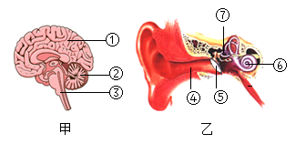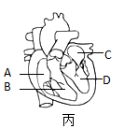
（1）维持运动员身体平衡、协调运动的是图甲中的[ ]________________。
（2）运动员听到枪声后迅速起跑，接受声波刺激的结构是图乙中的[ ]________________。
（3）运动员通过呼吸系统吸入的氧气随血液运输最先达到图丙中的________。（填写字母）
（4）为了班级荣誉，运动员全力以赴冲向终点时，心跳、呼吸随之加快，面红耳赤，是因为肾上腺分泌较多的________，提高神经系统的兴奋性。
【答案】（1）②小脑 （2）⑥耳蜗
（3）C （4）肾上腺素
【解析】
【分析】图甲中①是大脑，大脑皮层是调节人体生理活动的最高级中枢，②是小脑，主要功能是使运动协调、准确，维持身体的平衡，③是脑干，调节心跳、呼吸、血压等人体基本的生命活动。图乙中④是外耳道，⑤是鼓膜，⑥是耳蜗，⑦是半规管。图丙中A是右心房，B是右心室，C是左心房，D是左心室。
【小问1详解】
小脑的主要功能是使运动协调、准确，维持身体的平衡。故维持运动员身体平衡、协调运动的是图甲中的②小脑。
【小问2详解】
耳蜗内有对声波敏感的感觉细胞，这些细胞能将声音信息通过听觉神经传给大脑的一定区域（听觉中枢），这样就产生了听觉。接受声音的听觉感受器在耳蜗内。故运动员听到枪声后迅速起跑，接受声波刺激的结构是图乙中的⑥耳蜗。
【小问3详解】
运动员通过呼吸系统吸入的氧气经过肺循环进入心脏，最先到达图丙中的C左心房。路线为：肺泡中的氧气→肺部毛细血管→肺静脉→C左心房。
【小问4详解】
肾上腺分泌的肾上腺素，具有促进肝糖原分解而升高血糖、心跳加快、呼吸加快等作用。还能提高神经系统的兴奋性。
36. 小麦的抗倒伏与易倒伏是一对相对性状（相关基因用A和a表示），科学工作者针对小麦的这一相对性状进行了研究，随机观察每组的300株子代植株的性状，统计数据见下表。请据表分析并回答下列问题：
组合 | 亲本性状 | 子一代性状及植株数目
组合 | 亲本性状 | 抗倒伏 | 易倒伏
一 | 抗倒伏×抗倒伏 | 224 | 76
二 | 抗倒伏×易倒伏 | 151 | 149
三 | 易倒伏×易倒伏 | 0 | 300

（1）根据组合________，可以判断________为显性性状。
（2）组合一中子代出现与亲代不同的性状，这种子代个体与亲代个体之间存在差异性的现象在遗传学上称为________。
（3）组合二亲本的抗倒伏与易倒伏的基因型分别为________。
（4）组合三的子二代中出现抗倒伏的概率为________。
【答案】（1） ①. 一 ②. 抗倒伏
（2）变异 （3）Aa、aa
（4）0
【解析】
【分析】生物体的某些性状是由一对基因控制的，而成对的基因往往有显性和隐性之分，显性基因是控制显性性状的基因，隐性基因是控制隐性性状的基因。当细胞内控制某种性状的一对基因，都是显性或一个是显性、一个是隐性时，只有显性基因控制的性状才会表现出来；当控制某种性状的基因都是隐性基因时，才会表现出隐性性状。
【小问1详解】
在一对相对性状的遗传过程中，子代个体中出现了亲代没有的性状，新出现的性状一定是隐性性状，亲代的性状是显性性状，亲代的基因组成是杂合的。所以，根据组合一遗传规律（亲代：抗倒伏×抗倒伏→子代出现：易倒伏），可推知抗倒伏是显性性状（基因组成为AA或Aa），易倒伏是隐性性状（基因组成为aa）。
【小问2详解】
遗传是指生物亲子间的相似性，变异是指生物的亲代与子代之间以及子代的个体之间在性状上的差异性。所以，组合一中子代出现与亲代不同的性状，这种现象在遗传学上称为变异。
【小问3详解】
组合二中，亲代和子代都有隐性性状（易倒伏aa），说明表现为抗倒伏的子代和亲代都含有一个a基因，基因组成都是Aa，遗传图解如下：
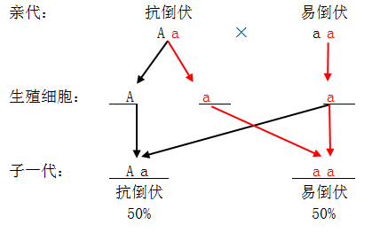
所以，组合二亲本的抗倒伏与易倒伏的基因型分别为Aa、aa。
【小问4详解】
组合三中，亲本都是易倒伏，基因组成是aa，其所有的子一代都是aa，表现为易倒伏。同理，由子一代（aa）产生的子二代基因组成也是aa，其中出现抗倒伏（AA或Aa）的概率为0。
37. 小红发现家里种植的玉米幼苗出现叶片发黄，植株矮小瘦弱的现象。她想起在生物课上学到的知识：种庄稼要施肥，养花种菜也要施肥，肥料的作用是为植物的生长提供无机盐。于是，小红和其他几个同学组成了生物课外实践小组，在老师的帮助下，探究土壤中的无机盐对玉米幼苗生长状况的影响，下表是他们进行实验的相关记录：
组别 | 玉米幼苗（株） | 添加的溶液 | 溶液的量（ml） | 预测实验现象
A | 10 | 蒸馏水 | 1000 | ？
B | 10 | 土壤浸出液 | 1000 | ？
请分析并回答下列问题：
（1）该实验设置A组实验的目的是________。
（2）实验中的每组玉米幼苗为10株而不是1株的原因是________________。
（3）请你预测实验现象：若________________________，则说明土壤中的无机盐有助于玉米幼苗的生长。
（4）“有收无收在于水，多收少收在于肥。”为了保护环境，对农作物施肥应少施化肥，多施________。
【答案】（1）形成对照
（2）避免偶然性，减小误差
（3）B组玉米幼苗比A组玉米幼苗长势好（合理即可）
（4）有机肥##农家肥
【解析】
【分析】对照实验是在研究一种条件对研究对象的影响时，所进行的除了这种条件不同外，其他条件都相同的实验，这个不同的条件，就是唯一变量。一般的对实验变量进行处理的，就是实验组，没有对实验变量进行处理的就是对照组。
该实验为了探究土壤中的无机盐对玉米幼苗生长状况的影响，变量是添加的溶液。A组是对照组，B组是实验组。
【小问1详解】
A组是对照组，该实验设置A组实验的目的是与B组形成对照，证明土壤浸出液对玉米幼苗的作用。
【小问2详解】
不能用1株幼苗，如果只用1株幼苗做实验，结果具有很大的偶然性，不足以说明问题。每组玉米幼苗为10株可以避免偶然性，减小误差。
【小问3详解】
若B组玉米幼苗比A组玉米幼苗长势好，则说明土壤中的无机盐有助于玉米幼苗的生长；若B组玉米幼苗比A组玉米幼苗长势差，则说明土壤中的无机盐不利于玉米幼苗的生长；若B组玉米幼苗与A组玉米幼苗长势没明显差别，则说明土壤中的无机盐与玉米幼苗的生长无关系。
【小问4详解】
大量施用化肥会破坏土壤结构，造成环境污染，而施用农家肥料，不但养分全，肥效持久，还能改良土壤，不污染环境。
38. 请阅读下列材料并结合图片信息回答问题：
伴随着夏季的来临，天气越来越炎热，一些幼儿、中小学生可能私自到江河湖泊等水域嬉戏游泳，造成了一些安全隐患，引起了政府有关部门的高度重视。为了预防溺水事件的发生，贺州市各学校按照防汛部门的要求开展对幼儿、中小学生防溺水的安全教有主题活动。
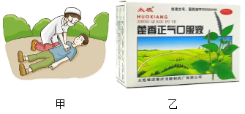
（1）溺水容易导致死亡是因为阻断了人体肺部与外界的________。
（2）为了增强学生的急救常识，学校邀请急救中心的医务工作人员到校进行了一次关于急救知识的讲座，在模拟抢救溺水者的急救措施中，其中心肺复苏急救过程包括人工呼吸和图甲中所示的________。
（3）夏季炎热，若出现头晕、恶心、呕吐等迹象，可适量服用藿香正气口服液以缓解上述症状。图乙中的藿香正气口服液属于________（选填“处方药”或“非处方药”）。
（4）预防溺水，我们青少年应该做到________________。（至少写一条）
【答案】（1）气体交换
（2）胸外心脏按压 （3）非处方药
（4）不私自下水游泳（合理即可）
【解析】
【分析】（1）外界空气经过呼吸道的处理进入肺，在肺里与血液进行气体交换。肺与外界的气体交换是通过呼吸运动实现的，呼吸运动是指人体胸廓有节律地扩大和缩小，包括吸气和呼气两个过程。
（2）当遇到有人突然晕倒或溺水等情况时，要尽快拨打“120”急救电话，寻求紧急救助，以挽救他人生命。在急救车到达之前，应争分夺秒采取一些必要措施。当患者呼吸、心跳骤停时，需要对患者进行心肺复苏。
（3）安全用药的概念根据病人的病情、体质和药物的作用，适当选择药物的品种，以适当的方法、剂量和时间准确用药，充分发挥药物的最佳效果，尽量减小药物对人体所产生的不良影响或危害。
【小问1详解】
呼吸的全过程包括：肺与外界的气体交换、肺泡里的气体交换、组织里的气体交换和气体在血液中的运输四个环节。人体呼吸需要空气中的氧气，溺水阻断了呼吸全过程中的肺与外界的气体交换环节，导致了人体不能与外界气体交换不能正常进行，因而会影响肺的通气，进而影响肺泡与血液的气体交换，造成人体缺氧，严重的会危及生命。
【小问2详解】
心肺复苏的步骤是胸外按压、开放气道、人工呼吸。 胸外按压时，救护者站在病人的左侧，双手叠放在一起，有节奏（按压速度为每分钟至少100次）、带有冲击性地用力向下按压病人的胸骨下端，在给予患者30次胸外按压之后，要给予患者2次人工呼吸。图甲是在进行胸外按压抢救溺水患者。
【小问3详解】
非处方药是不需要医师处方，即可自行判断、购买和使用的药品，简称OTC。这些药物大都用于多发病、常见病的自行诊治，如感冒、咳嗽、消化不良、头痛、发热等。为了保证人民健康，我国非处方药的包装标签、使用说明书中标注了警示语，明确规定药物的使用时间、疗程，并强调指出“如症状未缓解或消失应向医师咨询”；处方药是必须凭执业医师或执助理医师才可调配、购买和使用的药品，简称Rx。图乙中的藿香正气口服液的药盒上有明显的“OTC”标签，说明该药属于非处方药。
【小问4详解】
预防溺水，青少年应该做到：①不要在没有看护的情况下擅自下水游泳；②不要擅自与他人结伴，在没有救生设施的情况下下水游泳；③不要到不熟悉、无安全设施、无救援人员的水域游泳；④不要在水中互相嬉闹，防止呛水窒息；⑤不要在不熟悉水性、水下情况不明的环境中擅自下水施救等。

